**PHÂN TÍCH HỆ THỐNG TMS TBS LOGISTICS**

### Quy trình VT TBS Logistics

### Quy trình hiện hữu

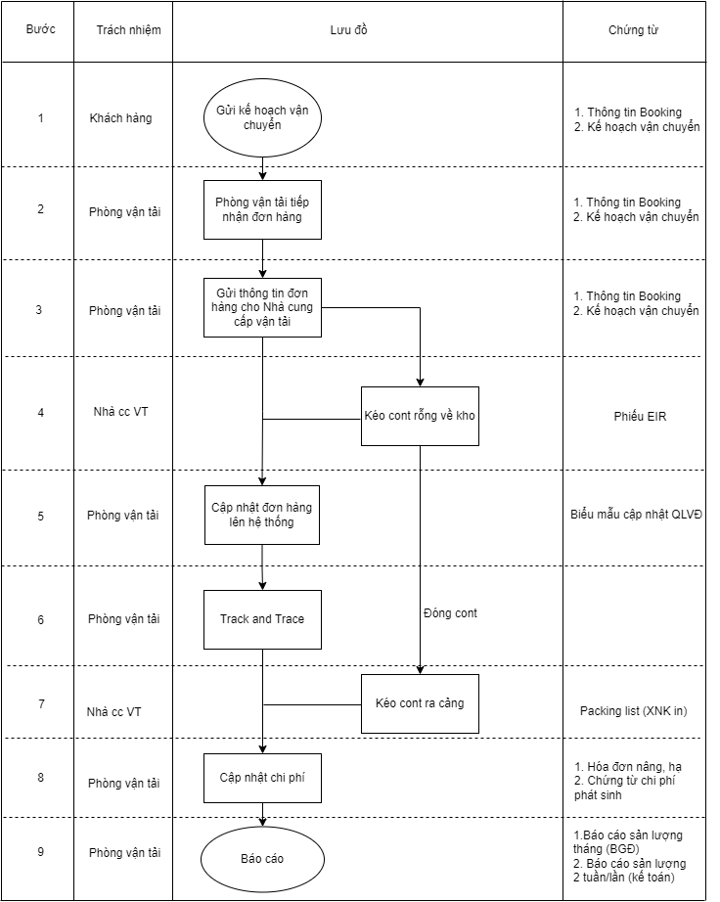

### Mô tả chi tiết

Bước 1: Khách hàng gửi yêu cầu vận chuyển (Vận đơn)

* Phương thức truyền tải thông tin: Mail
* Biểu mẫu:

+ Booking info: [tại đây](https://drive.google.com/drive/folders/1DNqeRmXoQ6SnrGY3v10pRD5v5tVlSzAj)

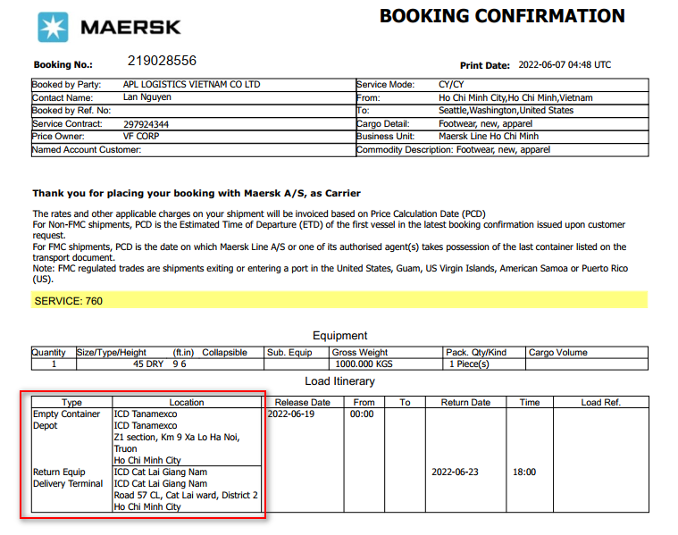

+ Kế hoạch vận chuyển:

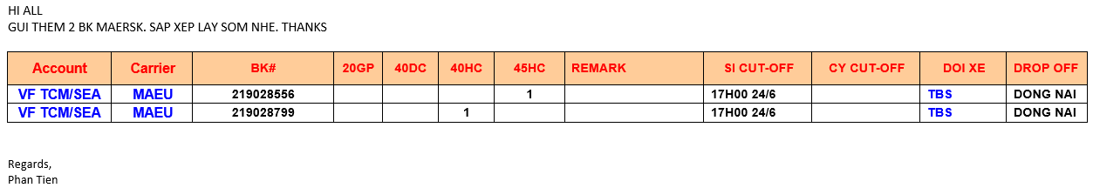

* Thông tin/đối tượng:

|  |  |
| --- | --- |
| Đối tượng | Mô tả |
| Account | Khách hàng gửi, là chuỗi gồm nhiều kí tự, thay đổi theo từng Book nhưng trong list cố định -> Đối tác/loại hàng của khách hàng |
| Carrier (hãng tàu) | Khách hàng gửi, là chuỗi các chữ cái |
| Booking | Khách hàng gửi, là dãy kí tự gồm chữ và số, luôn thay đổi không cố định |
| Thời gian gửi SI (SI cut –off) | Khách hàng gửi thông tin, Ngày và giờ chi tiết, dạng dữ liệu ngày và giờ |
| Loại cont | Khách hàng gửi thông tin, là chuỗi kí tự cố định (20GP, 40DC, 40HC, 45HC) |
| Thời gian cắt máng (CY cut –off) | Khách hàng gửi thông tin, Ngày và giờ chi tiết |
| Đội xe | Khách hàng gửi thông tin, là chuỗi kí tự |
| Địa điểm lấy rỗng | Khách hàng gửi thông tin, là chuỗi kí tự |
| Địa điểm lấy hàng | Khách hàng gửi thông tin, là chuỗi kí tự |
| Địa điểm trả hàng (Droff-off) | Khách hàng gửi thông tin, là chuỗi kí tự |

* Phân tích chi tiết:

+ Account:

* Kiểu dữ liệu: String, không cố định kí tự, được lập đi lập lại
* Là khách hàng của khách hàng -> Không cần quản lí chỉ cần quản lí khách hàng
* Khách hàng: Kiểu dữ liệu: String, không cố định kí tự, được lập đi lập lại

+ Booking:

* Kiểu dữ liệu: String, là chuỗi chữ và số, luôn thay đổi theo mỗi đơn hàng

+ Thời gian gửi SI (SI cut –off):

* Kiểu dữ liệu ngày và giờ: dd/mm/yyyy hh:mm
* Khách hàng gửi và luôn thay đổi không cố định

+ Thời gian cắt máng (CY cut –off):

* Kiểu dữ liệu ngày và giờ: dd/mm/yyyy hh:mm
* Khách hàng gửi và luôn thay đổi không cố định

+ Loại cont

* Kiểu dữ liệu: là chuỗi kí tự cố định (20GP, 40DC, 40HC, 45HC)
* Khách hàng gửi thông tin, là chuỗi kí tự cố định (20GP, 40DC, 40HC, 45HC) lặp đi lặp lại

+ Điểm lấy rỗng - Địa điểm lấy hàng - Địa điểm trả hàng

* Kiểu dữ liệu: là chuỗi, khách hàng gửi thông tin
* Điểm lấy rỗng - Địa điểm lấy hàng - Địa điểm trả hàng: tạo nên Cung đường có thể phát sinh Phí và Phụ phí (Nếu có) và được quy định trong hợp đồng

+ Các trường thông tin hợp đồng:

* Số hợp đồng: là dạng chuỗi
* Khách hàng: là dạng chuỗi
* Ngày kí hợp đồng: là dạng ngày dd/mm/yyyy
* Thời hạn hợp đồng: là dạng number
* Các điều khoản hợp đồng: là các table

Bước 2: Phòng vận tải tiếp nhận đơn hàng

(Các thông tin tương tự ở bước 1)

Bước 3: Gửi thông tin đơn hàng cho nhà thầu vận tải

(Các thông tin tương tự ở bước 1)

Bước 4: Nhà cc VT kéo cont rỗng về kho

* Sau khi nhận được thông tin vận đơn nhà VT đến địa điểm lấy rỗng, kéo cont về địa điểm đóng hàng, ở bước này tài xế sẽ phải cung cấp phiếu EIR và seal hãng tàu cho VT và kho, VT cập nhật bổ sung và chi tiết vận đơn (CONT NO, SEAL HT)

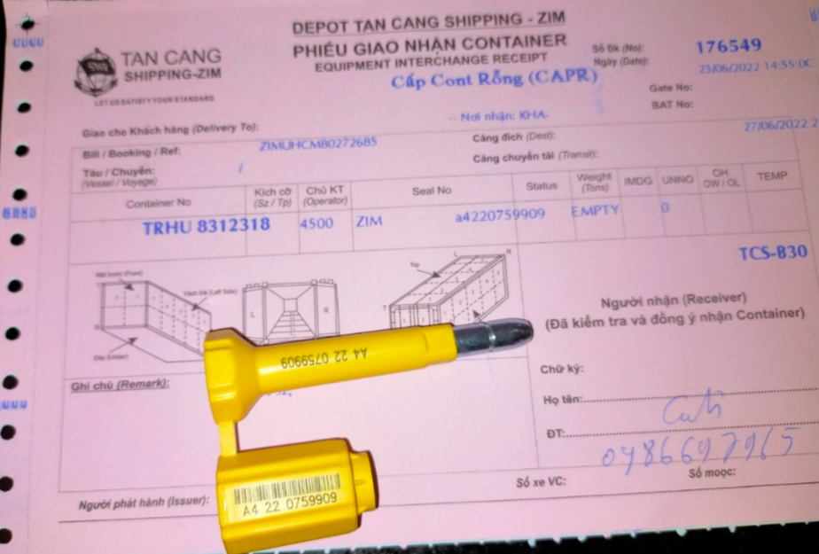

Bước 5: Cập nhật đơn hàng lên hệ thống

* Phương tiện cập nhật: Excel
* Biểu mẫu:

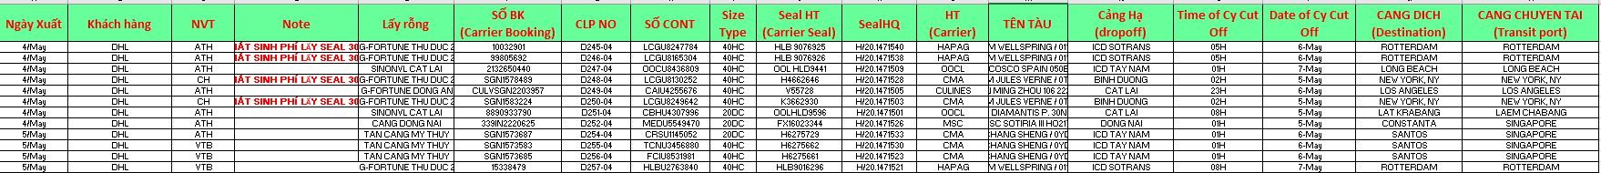

* Thông tin/đối tượng:

|  |  |
| --- | --- |
| Đối tượng | Mô tả |
| Ngày xuất | Là ngày theo định dạng dd-Mmm |
| Khách hàng | Là chuỗi, được lập đi lập lại |
| Nhà vận tải | Là chuỗi, được lập đi lập lại |
| Note | Là chuỗi, thay đổi theo từng đơn hàng, người dùng nhập liệu |
| Booking | Là chuỗi, thay đổi theo từng đơn hàng, người dùng nhập liệu |
| CLP NO | Là chuỗi, thay đổi theo từng đơn hàng, người dùng nhập liệu |
| Số cont | Là chuỗi, thay đổi theo từng đơn hàng,theo form cố định 4 chữ và 6 số |
| SEAL HT | Là dãy số, hãng tàu cung cấp |
| SEAL HQ | Là dãy số, hải quan cung cấp |
| Hãng tàu | Là chuỗi, khách hàng gửi |
| Tên tàu | Là chuỗi, khách hàng gửi |
| Loại cont/PT | Khách hàng gửi thông tin, là chuỗi kí tự cố định (20GP, 40DC, 40HC, 45HC) |
| Điểm lấy rỗng | Là chuỗi kí tự |
| Điểm đóng hàng | Là chuỗi kí tự |
| Cảng hạ | Là chuỗi kí tự |
| Thời gian cất máng | Là giờ theo dịnh dạng 24h |
| Ngày gian cất máng | Là date, theo dạng dd-mmm |
| Cảng đích | Là chuỗi |
| Cảng chuyển tải | Là chuỗi |

*Phân tích chi tiết:

|  |  |
| --- | --- |
| Đối tượng | Mô tả |
| Ngày xuất | Là ngày theo định dạng dd/mm/yyyy, người dùng hệ thống nhập liệu |
| Khách hàng | Là chuỗi, được lập đi lập lại, cần thiết lập 1 table vcho phép người dùng chọn |
| Nhà vận tải | Là chuỗi, được lập đi lập lại, cần thiết lập 1 table cho phép người dùng chọn |
| Note | Là chuỗi, thay đổi theo từng đơn hàng, người dùng nhập liệu |
| Booking | Là chuỗi, thay đổi theo từng đơn hàng, người dùng nhập liệu |
| CLP NO | Là chuỗi, thay đổi theo từng đơn hàng, người dùng nhập liệu |
| Số cont | Là chuỗi, thay đổi theo từng đơn hàng,theo form cố định 4 chữ và 6 số |
| SEAL HT | Là dãy số, hãng tàu cung cấp |
| SEAL HQ | Là dãy số, hải quan cung cấp |
| Hãng tàu | Là chuỗi, người dùng nhập liệu, người dùng nhập liệu |
| Tên tàu | Là chuỗi, người dùng nhập liệu, người dùng nhập liệu |
| Loại cont/PT | Là chuỗi, được lặp đi lặp lại Kiểu dữ liệu: là chuỗi kí tự cố định (20GP, 40DC, 40HC, 45HC) |
| Điểm lấy rỗng | Là chuỗi kí tự, người dùng nhập liệu, dữ liệu lặp đi lặp lại -> cần có table thiết lập riêng |
| Điểm đóng hàng | Là chuỗi kí tự, người dùng nhập liệu, dữ liệu lặp đi lặp lại -> cần có table thiết lập riêng |
| Cảng hạ | Là chuỗi kí tự, người dùng nhập liệu, dữ liệu lặp đi lặp lại -> cần có table thiết lập riêng |
| Thời gian cất máng | Là giờ theo dịnh dạng 24h |
| Ngày gian cất máng | Là date, theo dạng dd-mmm |
| Cảng đích | Là chuỗi, người dùng nhập liệu |
| Cảng chuyển tải | Là chuỗi, người dùng nhập liệu |

Bước 6: Track and Trace

* Trong xuyên suốt quá trình từ khi cont ra khỏi bãi sẽ được theo dõi để đảm bảo cont đi đúng hành trình đã ra trước đó. Tránh trường hợp chậm trễ bị phạt bởi hang tàu
* Bổ sung view giám sát GPS trên hệ thống để chủ động theo dõi hành trình của xe và tài xế

Bước 7: Kéo cont ra cảng

* Sau khi đã đóng cont tại vị trí đóng hàng cont sẽ được kéo ra cảng hạ. Ở đây tài xế sẽ được cấp 1 số giấy tờ XNK liên quan để giao cho hãng tàu (Packing list,VGM)

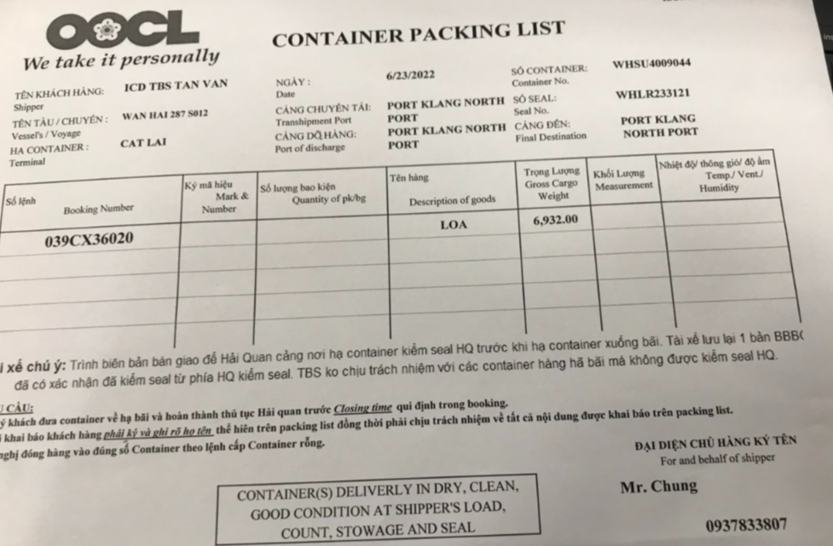

Bước 8: Cập nhật chi phí

* Ngoài các chi phí cố định trong hợp đồng vận tải, trong quá trình vận chuyển sẽ có phát sinh thêm chi phí ngoài dự toán, tài xế cần ghi nhận các chứng từ và báo lại bộ phận VT
* Hệ thống cần cung cấp 1 view để quản lí các vấn đề phát sinh này

Gồm các thông tin:

* Mã vận đơn (String): lấy dữ liệu từ view vận đơn
* Số xe: vlookup theo mã vận đơn
* Tài xế: vlookup theo mã vận đơn
* Loại phí phát sinh: chọn từ bảng phụ phí
* Phí (Number): là số nguyên
* Import chứng từ: nút import chứng từ, hóa đơn

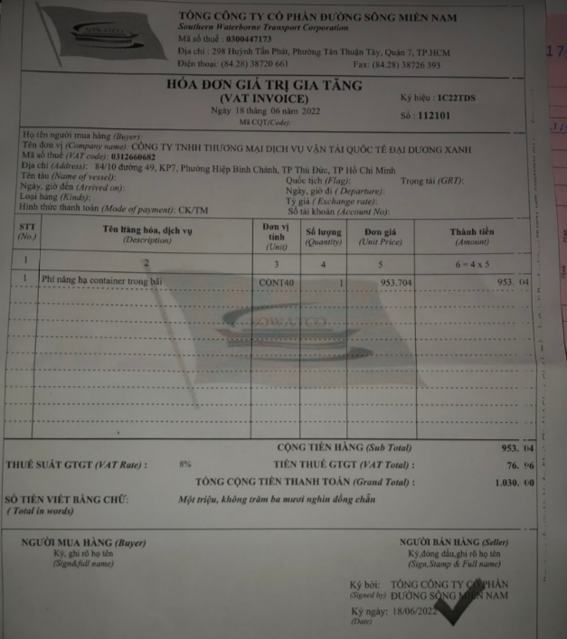

Bước 9: Báo cáo

* Phương tiện: Excel
* Phương thức truyền tải: Mail
* Biểu mẫu:

1.Báo cáo sản lượng tháng (BGĐ)



* Thông tin/đối tượng:

|  |  |
| --- | --- |
| Đối tượng | Mô tả |
| Ngày xuất | Là ngày theo định dạng dd-Mmm |
| Khách hàng | Là chuỗi, được lập đi lập lại |
| Nhà vận tải | Là chuỗi, được lập đi lập lại |
| Note | Là chuỗi, thay đổi theo từng đơn hàng, người dùng nhập liệu |
| Booking | Là chuỗi, thay đổi theo từng đơn hàng, người dùng nhập liệu |
| CLP NO | Là chuỗi, thay đổi theo từng đơn hàng, người dùng nhập liệu |
| Số cont | Là chuỗi, thay đổi theo từng đơn hàng,theo form cố định 4 chữ và 6 số |
| SEAL HT | Là dãy số, hãng tàu cung cấp |
| SEAL HQ | Là dãy số, hải quan cung cấp |
| Hãng tàu | Là chuỗi, khách hàng gửi |
| Tên tàu | Là chuỗi, khách hàng gửi |
| Loại cont/PT | Khách hàng gửi thông tin, là chuỗi kí tự cố định (20GP, 40DC, 40HC, 45HC) |
| Điểm lấy rỗng | Là chuỗi kí tự |
| Điểm đóng hàng | Là chuỗi kí tự |
| Cảng hạ | Là chuỗi kí tự |
| Thời gian cất máng | Là giờ theo dịnh dạng 24h |
| Ngày gian cất máng | Là date, theo dạng dd-mmm |
| Cảng đích | Là chuỗi |
| Cảng chuyển tải | Là chuỗi |

2. Báo cáo sản lượng 2 tuần/lần (kế toán)

Mẫu 1:

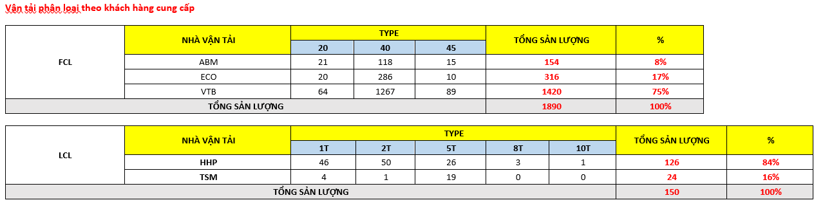

* Thông tin/đối tượng:
* Loại hình vận tải: là chuỗi có định, được lập đi lập lại (LCL, FCL, LTL, FTL)
* Nhà vận tải: Là chuỗi, được lập đi lập lại
* Loại phương tiện: Khách hàng gửi thông tin, là chuỗi kí tự cố định (20GP, 40DC, 40HC, 45HC)
* Sản lượng: là số, dữ liệu được thống kê sau quá trình vận hành
* % sản lượng: là số thập phân được tính dựa trên sản lượng từng nhà vận tải và tổng sản lượng

Phân tích chi tiết đối tượng:

* Loại hình vận tải: là chuỗi có định, được lập đi lập lại (LCL, FCL, LTL, FTL) được khách hàng cun cấp theo từng đơn hàng -> cần có table thiết lập riêng
* Nhà vận tải: Là chuỗi, được lập đi lập lại, chính là ncc vận tải của TBS -> cần có table thiết lập riêng
* Loại phương tiện: Khách hàng gửi thông tin, là chuỗi kí tự cố định (20GP, 40DC, 40HC, 45HC) và được lập đi lập lại theo từng vận đơn -> cần có table thiết lập riêng
* Sản lượng: là số, dữ liệu được thống kê sau quá trình vận hành
* % sản lượng: là số thập phân được tính dựa trên sản lượng từng nhà vận tải và tổng sản lượng

Mẫu 2:

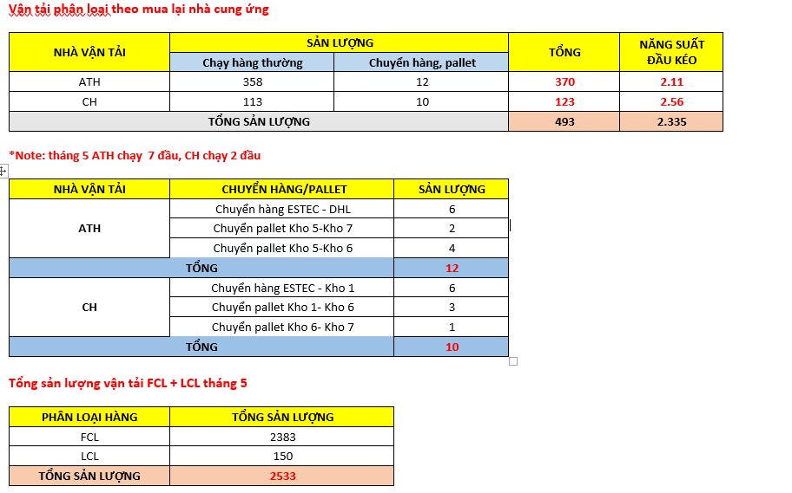

* Thông tin đối tượng:
* Nhà vận tải: Là chuỗi, được lập đi lập lại
* Loại hình vận tải: là chuỗi có định, được lập đi lập lại (LCL, FCL, LTL, FTL)
* Sản lượng: là số, dữ liệu được thống kê sau quá trình vận hành
* Loại hàng hóa: Là chuỗi, tùy vào thuộc tính hành hóa (hàng thường, hàng pallet)
* Điểm lấy hàng: Là chuỗi kí tự, Khách hàng gửi thông tin địa điểm
* Điểm giao hàng: Là chuỗi kí tự, Khách hàng gửi thông tin địa điểm

Phân tích chi tiết đối tượng:

* Nhà vận tải: Là chuỗi, được lập đi lập lại, chính là ncc vận tải của TBS -> cần có table thiết lập riêng
* Loại hình vận tải: là chuỗi có định, được lập đi lập lại (LCL, FCL, LTL, FTL) được khách hàng cung cấp theo từng đơn hàng -> cần có table thiết lập riêng
* Sản lượng: là số, dữ liệu được thống kê sau quá trình vận hành
* Loại hàng hóa: Là chuỗi, tùy vào thuộc tính hành hóa (hàng thường, hàng pallet), được lập đi lập lại cần có table thiết lập riêng
* Điểm lấy hàng: Là chuỗi kí tự, Khách hàng gửi thông tin địa điểm, dữ liệu lặp đi lặp lại -> cần có table thiết lập riêng
* Điểm giao hàng: Là chuỗi kí tự, Khách hàng gửi thông tin địa điểm, dữ liệu lặp đi lặp lại -> cần có table thiết lập riêng

### Mô hình hệ thống TMS

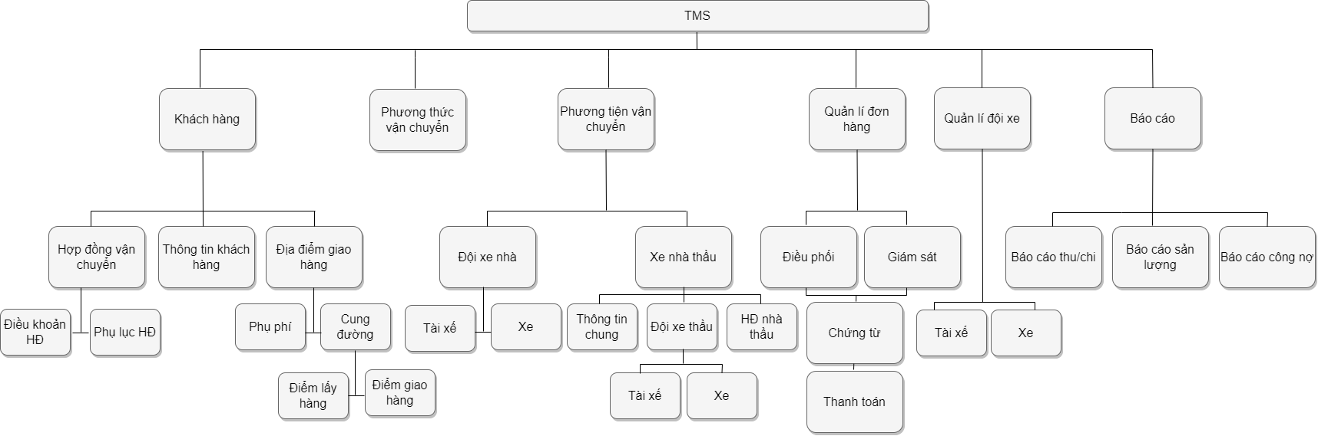

Sơ đồ thể hiện mối quan hệ các đối tượng trong hệ thống TMS

### Logic vận hành và thiết lập hệ thống

#### **1. Logic vận hành**

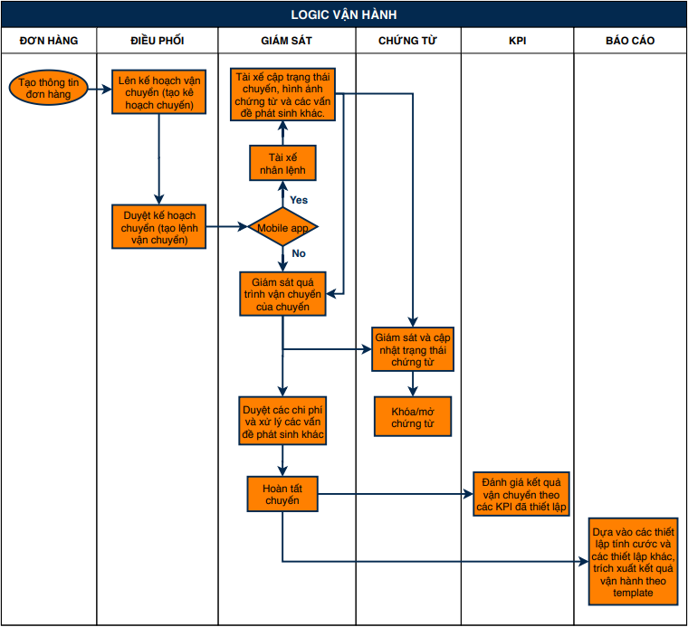

#### **2. Logic thiết lập hệ thống**

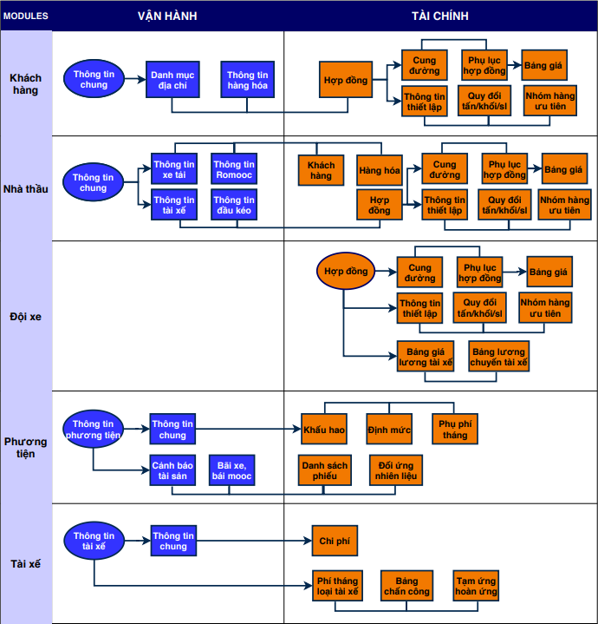

### Cấu trúc màn hình

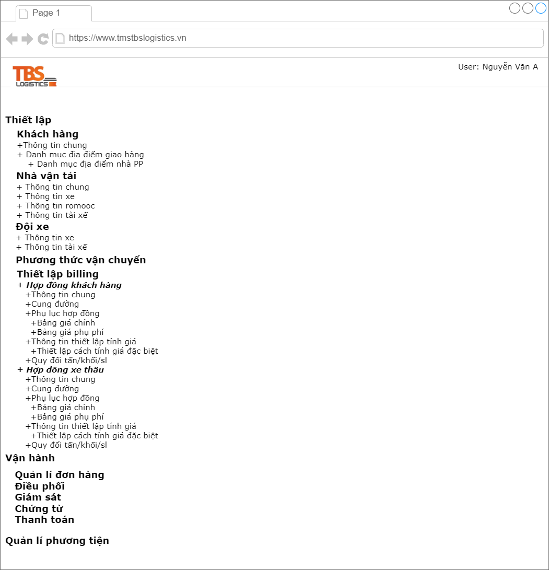

Mô tả chi tiết:

#### Khách hàng

Bên có nhu cầu vận chuyển hàng hóa

##### Màn hình thông tin chung

* Mục đích: tạo mới và quản lí thông tin khách hàng vận chuyển
* Các trường thông tin cần thiết:

|  |
| --- |
| +Mã khách hàng (String): Người dùng nhập liệu (lấy dữ liệu theo phòng kinh doanh) |
| Tên Khách hàng (String): Người dùng nhập liệu |
| MST (String (14)): Người dùng nhập liệu |
| Địa chỉ (String): người dung nhập liệu |
| Quốc gia: Combo box chọn từ bảng QG |
| Tỉnh: Combo box chọn từ bảng tỉnh |
| Quận/Huyện: Combo box chọn từ bảng quận/huyện |
| Xã: Combo box chọn từ bảng xã |

* Giao diện:

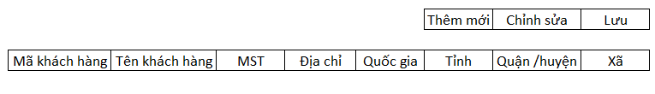

##### Danh mục địa điểm giao hàng

* Mục đích: tạo mới và quản lí đối tác của khách hàng vận chuyển
* Các trường thông tin cần thiết:

|  |
| --- |
| Mã đối tác(String): Người dùng nhập liệu |
| Mã khách hàng: Combo box, lấy dữ liệu từ bảng khách hàng |
| Tên nhà đối tác (String): Người dung nhập liệu |
| Nhóm ĐC (String): Người dùng chọn từ bàn phân loại nhóm địa chỉ |
| Địa chỉ (String): Người dùng nhập liệu |
| Quốc gia: Combo box chọn từ bảng QG |
| Tỉnh: Combo box chọn từ bảng tỉnh |
| Quận/Huyện: Combo box chọn từ bảng quận/huyện |
| Xã: Combo box chọn từ bảng xã |

Giao diện:

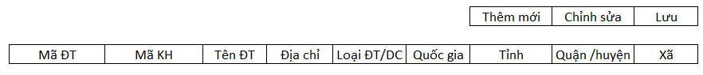

###### 1.2.1 Danh mục địa chỉ NPP

* Mục đích: tạo mới và quản lí nhà PP của đối tác
* Các trường thông tin cần thiết:

|  |
| --- |
| Mã nhà PP(String): Người dùng nhập liệu |
| Đối tác: Combo box, lấy dữ liệu từ bảng khách hàng |
| Tên nhà PP (String): Người dung nhập liệu |
| Địa chỉ (String): Người dùng nhập liệu |
| Quốc gia: Combo box chọn từ bảng QG |
| Tỉnh: Combo box chọn từ bảng tỉnh |
| Quận/Huyện: Combo box chọn từ bảng quận/huyện |
| Xã: Combo box chọn từ bảng xã |

* Giao diện:

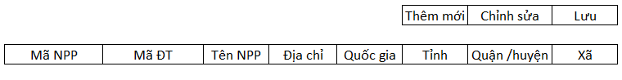

#### Nhà thầu

Đối tác vận chuyển

##### 2.1. Thông tin chung

* Mục đích: Quản lí và cho phép tạo mới nhà thầu vận chuyển
* Các trường thông tin cần thiết:

|  |
| --- |
| Mã nhà thầu (String): Người dùng nhập liệu |
| Nhà thầu (String): Người dùng nhập liệu |
| MST (String (14)): Người dùng nhập liệu |
| Địa chỉ (String): Người dùng nhập liệu |
| Quốc gia: Combo box chọn từ bảng QG |
| Tỉnh: Combo box chọn từ bảng tỉnh |
| Quận/Huyện: Combo box chọn từ bảng quận /huyện |
| Xã: Combo box chọn từ bảng xã |

* Giao diện:

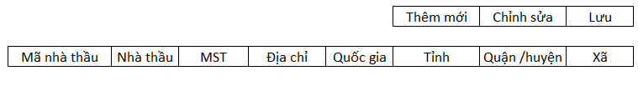

##### 2.2. Thông tin xe thầu

* Mục đích: Quản lí và cho phép tạo mới xe nhà thầu vận chuyển
* Các trường thông tin cần thiết:

|  |
| --- |
| Số xe (String (10)): người dùng nhập và không qua 10 kí tự |
| Mã nhà thầu: Combo box, chọn từ bảng nhà thầu |
| Loại PT: Combo box, chọn từ bảng loại PT |
| Tài xế mặc định (String): combo box, chọn ở bảng thông tin tài xế |
| Trọng tải tối thiểu (Number): người dùng nhập liệu |
| Trọng tải tối đa (Number): người dùng nhập liệu |
| Mã GPS (String): người dùng nhập liệu |
| Mã GPS Mobile (String): người dùng nhập liệu |
| Loại vận hành: người dùng nhập liệu |

* Giao diện:

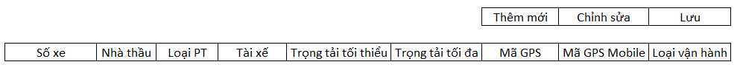

##### 2.3. Thông tin romooc

* Mục đích: Quản lí và cho phép tạo mới romooc nhà thầu vận chuyển
* Các trường thông tin cần thiết:

|  |
| --- |
| Số romooc (String (10)): người dùng nhập liệu |
| Kết cấu sàn romooc (String): người dùng nhập liệu |
| Số gù trên romooc (Number): người dùng nhập liệu |
| Thông số kĩ thuật (String): người dùng nhập liệu |
| Loại romooc: người dùng nhập liệu |

* Giao diện:

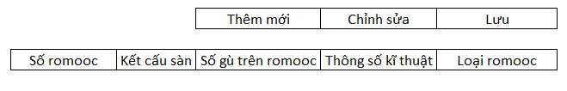

##### 2.4. Thông tin tài xế

* Mục đích: Quản lí và cho phép tạo mới tài xế nhà thầu vận chuyển
* Các trường thông tin cần thiết:

|  |
| --- |
| CCCD (Number (12)): người dùng nhập liệu, không vượt 12 kí tự |
| Họ & tên lót (String): người dùng nhập liệu |
| Tên (String): người dùng nhập liệu |
| SĐT (Number (10)): người dùng nhập liệu, 10 kí tự |
| Ngày sinh (date:dd/mm/yyyy): người dùng nhập liệu |
| Ghi chú (string): người dùng nhập liệu |
| Đơn vị : Combo box, chọn từ bảng nhà thầu |

* Giao diện:

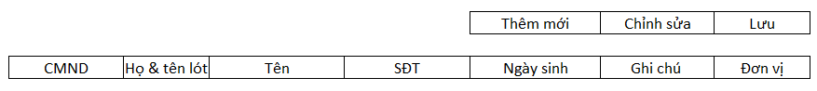

#### Đội xe

##### 3.1 Thông tin xe

* Mục đích: Quản lí và cho phép tạo mới xe công ty
* Các trường thông tin cần thiết:

|  |
| --- |
| Số xe (String (10)): người dùng nhập liệu, 10 kí tự |
| Loại PT: Combo box, Chọn từ bảng loại Phương tiện |
| Tài xế mặc định: Combo box, chọn từ bảng tài xế |
| Trọng tải tối thiểu (Number): người dùng nhập liệu |
| Trọng tải tối đa (Number): người dùng nhập liệu |
| Mã GPS (String): người dùng nhập liệu |
| Mã GPS Mobile (String): người dùng nhập liệu |
| Loại vận hành (String): người dùng nhập liệu |
| Mã TS (String): người dùng nhập liệu |
| TG khấu hao (Number): người dùng nhập liệu |
| Ngày hoạt động (date: dd/mm/yyyy): người dùng nhập liệu |

* Giao diện:



##### 3.2 Thông tin tài xế

* Mục đích: Quản lí và cho phép tạo mới tài xế công ty
* Các trường thông tin cần thiết:

|  |
| --- |
| Mã TX (Number, lấy mã số nv): người dùng nhập liệu |
| Họ (String): người dùng nhập liệu |
| Tên (String): người dùng nhập liệu |
| CCCD (Number (12)): người dùng nhập liệu, 12 kí tự |
| SĐT (Number (10)): người dùng nhập liệu, 10 kí tự |
| Ngày sinh (date: dd/mm/yyyy), người dùng nhập liệu |
| Loại xe (String): người dùng nhập liệu |
| Ngày vào làm (date: dd/mm/yyyy): người dùng nhập liệu |
| Ngày thôi việc (date: dd/mm/yyyy): người dùng nhập liệu |
| Lương CB (Number): người dùng nhập liệu |
| Ngày nghỉ phép (date: dd/mm/yyyy): người dùng nhập liệu |
| Công làm việc (Number (2)): người dùng nhập liệu |

* Giao diện:



#### Phương thức vận chuyển

* Mục đích: phân biệt các phương thức vận tải, vận chuyển người hoặc hàng hóa khác nhau.
* Các trường thông tin cần thiết:

|  |
| --- |
| Mã hình thức (String): người dùng nhập liệu |
| Tên hình thức (String): người dùng nhập liệu |

* Giao diện:

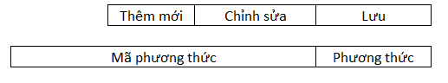

#### Thiết lập Billing

* Mục đích: Thiết lập các điều khoản hợp đồng vs KH và nhà thầu vận tải là cơ sở tính doanh thu và chi phí

##### 5.1 HĐ khách hàng

###### 5.1.1 Thông tin chung

* Mục đích: Thêm mới và quản lí thông tin hợp đồng
* Các trường thông tin cần thiết:

|  |
| --- |
| Số hợp đồng (String): Người dùng nhập liệu |
| Tên hiển thị (string): Người dùng nhập liệu |
| Khách hàng: Combo box, được lấy dữ liệu từ bảng khách hàng |
| Hình thức vận chuyển: Người dùng nhập liệu |
| Loại hợp đồng (String): “Bán” or “Mua” |
| Ngày hiệu lực (date: dd/mm/yyyy): Người dùng nhập liệu |
| Thời hạn hợp đồng (Number): Người dùng nhập liệu |

* Giao diện:

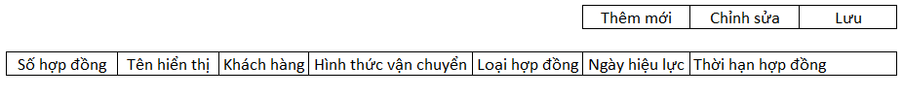

###### 5.1.2 Cung đường

- Mục đích: Quản lí và thêm mới cung đường

- Các trường thông tin:

|  |
| --- |
| Mã cung đường (String): Người dùng nhập liệu |
| Tên cung đường (String): Người dùng nhập liệu |
| Hợp đồng: Combo box, dữ liệu dc lấy từ bảng thông tin chung HĐ khách hàng |
| Km (Number): Người dùng nhập liệu, KM là số thập phân |
| Ghi chú (String): Người dùng nhập liệu |
| Điểm đi: Combo box, dự liệu dc chọn từ bảng DM địa điểm |
| Điểm đến: Combo box, dự liệu dc chọn từ bảng DM địa điểm |
| Điểm lấy rỗng: Combo box, dự liệu dc chọn từ bảng DM địa điểm |

- Giao diện:

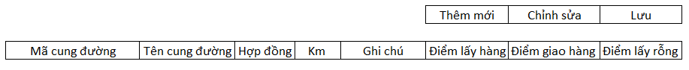

###### 5.1.3 Phục lục hợp đồng

* Mục đích: Thêm mới và quản lí phụ lục hợp đồng
* Các trường thông tin:

|  |
| --- |
| Mã phụ lục (string): Người dùng nhập liệu |
| Phụ lục hợp đồng (String): Người dùng nhập liệu |
| Ngày bắt đầu (date: dd/mm/yyyy): Người dùng nhập liệu |
| Thời hạn hợp đồng (Number): Người dùng nhập liệu, số nguyên dương |
| Ghi chú (String): Người dùng nhập liệu |
| Phụ phí (Yes/No): check box “Yes” or “No” |

* Giao diện:

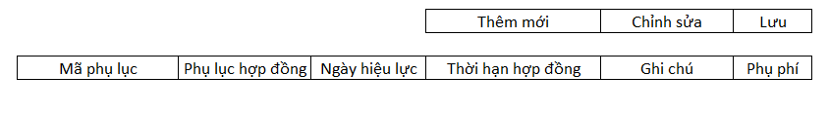

###### 5.1.3.1 Bảng giá (Phí chính & phụ phí)

Bảng giá chính

* Các trường thông tin:

|  |
| --- |
| Mã cung đường (string): Người dùng nhập liệu, thống nhất 1 quy tắc |
| Cung đường: combo box, chọn dữ liệu từ bảng cung đường |
| Loại xe/PT: combo box, chọn dữ liệu từ bảng loại xe/PT |
| Giá VNĐ(Number): số thập phân |
| Giá USD(Number): số thập phân |
| ĐVT: combo box, chọn từ bảng đơn tính |
| Số lượng (number): là số do người dùng quy định |
| Loại hàng hóa: : combo box, chọn dữ liệu từ bảng danh mục hàng hóa |
| Phương thức vận tải: combo box, chọn dữ liệu từ bảng PT vận tải (LCL/FCL,…) |

* Giao diện:



Bảng giá phụ phí

* Các trường thông tin:

|  |
| --- |
| Phụ phí: combo box, chọn từ bảng phụ phí |
| Ngày hiệu lực (date: dd/mm/yyyy): người dùng nhập liệu |
| Thời gian hiệu lực (Number): số nguyên dương |
| Đơn giá VNĐ (Number): số nguyên dương |
| Đơn giá USD (Number): số thập phân |
| SL (Number): số thập phân |
| Cung đường: combo box, chọn từ bảng cung đường |
| Danh mục hàng hóa: combo box, chọn từ bảng hàng hóa |
| Phương thức vận tải: combo box, chọn từ bảng phương thức vận tải |

- Màn hình

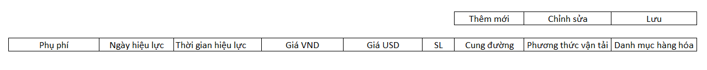

###### 5.1.4 Thông tin thiết lập (Hỗ trợ các cách tính đặc biệt)

- Mục đích: Tạo mới và quản lí thông tin thiết lập cách tính giá

- Các trường thông tin:

|  |
| --- |
| Cách tính giá: combo box, chọn dữ liệu từ bảng cách tính giá |
| Các quy đổi tấn khối: Combo box, chọn dữ liệu từ bảng quy đổi tấn khối |

Giao diện:

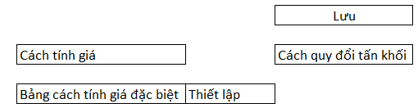

5.1.5.1 Thiết lập cách tính giá đặc biệt

- Mục đích: Thiết lập 1 số cách tính giá đặc biệt theo khách hàng cụ thề

- Các thông tin cần thiết:

|  |
| --- |
| Mã (String): Người dùng nhập liệu |
| Tên (String): Người dùng nhập liệu |
| Tấn (Number): Số thập phân, người dùng nhập liệu |
| Khối (Number): Số thập phân, người dùng nhập liệu |
| Số lượng (Number): Số thập phân, người dùng nhập liệu |
| KM (Number): Số thập phân, người dùng nhập liệu |
| Hệ số (Number): số thập phân |

* Màn hình:

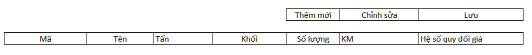

###### 5.1.5 Quy đổi tấn/khối/sl

- Mục đích: Để đáp ứng cách tính cước theo hệ số quy đổi của đơn vị tính cước.

Ví dụ: Quy đổi khi tổng số khối của hàng hóa chia 2 lớn hơn tổng số tấn thì áp dụng thì thiết lập công thức như sau: [CBM]/2>[Ton]

- Các thông tin cần thiết:

|  |
| --- |
| Loại hàng cần quy đổi (String): combo box, dữ liệu lấy từ bảng loại hàng |
| Loại hàng quy đổi (String): combo box, dữ liệu lấy từ bảng loại hàng |
| Đơn vị cần quy đổi: combo box, dữ liệu lấy từ bảng DVT |
| Đơn vị quy đổi: combo box, dữ liệu lấy từ bảng DVT |
| Công thức quy đổi: cho phép ngưởi dùng tự xây công thức |

* Màn hình:

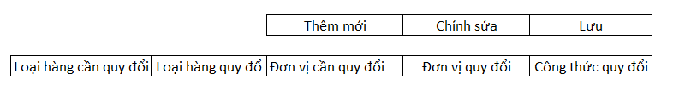

#### Vận hành

##### 6.1. Quản lí vận đơn

###### Quản lí đơn hàng nhập

* Thông tin đối tượng:

|  |  |
| --- | --- |
| Ngày tạo | Dd/mm/yyyy hh:mm hệ thống tự sinh ra |
| Trạng thái đơn hàng | Chạy tự động, dữ liệu lấy từ bản trạng thái đơn hàng |
| Ngày nhập hàng* | Dd/mm/yyyy, ngày trên chứng từ người dùng nhập liệu |
| Mã vận đơn* | Yyxxxxxxxx, 2 kí tự đầu là năm, 8 kí tự tiếp theo tự chạy từ 1-99999999 |
| Khách hàng* | Combo box, chọn từ bảng khách hàng |
| Loại hình vận chuyển* | Combo box, chọn từ bảng loại hình vận chuyển |
| Booking* | Dạng chuỗi, user nhập liệu |
| CONT NO* | Dạng chuỗi, user nhập liệu |
| SEAL HT | Dạng chuỗi, user nhập liệu |
| SEAL HQ | Dạng chuỗi, user nhập liệu |
| Loại cont/PT* | Combo box, chọn từ bảng Loại cont/PT |
| Đơn vị vận tải* | Combo box, chọn từ bảng Đơn vị vận tải |
| Danh mục hàng hóa* | Combo box, chọn từ bảng Danh mục hàng hóa |
| Trọng lượng | Là số thập phân, user nhập liệu |
| CBM | Là số thập phân, user nhập liệu |
| ĐVT* | Combo box, chọn từ bảng ĐVT |
| Điễm lấy rỗng | Combo box, chọn từ bảng DM địa điểm |
| Điểm lấy hàng* | Combo box, chọn từ bảng DM địa điểm |
| Điểm nhập hàng* | Combo box, chọn từ bảng DM địa điểm |
| Điểm trả rỗng | Combo box, chọn từ bảng DM địa điểm |
| Thời gian hạn lệnh | Dd/mm/yyyy hh:mm |
| Thời gian có mặt tại kho | Dd/mm/yyyy hh:mm |
| Thời gian trả rỗng | Dd/mm/yyyy hh:mm |

* Màn hình tổng hợp danh danh sách đơn hàng



* Màn hình tạo mới:

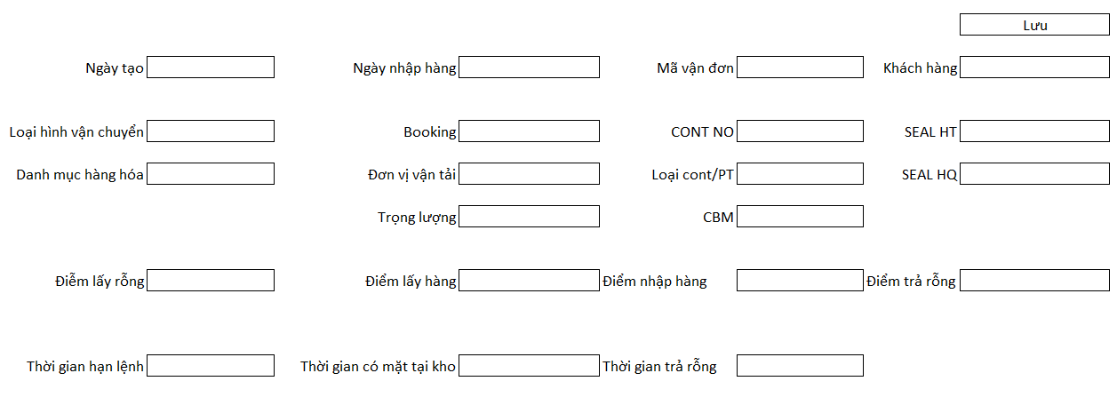

###### Quản lí đơn hàng xuất

* Thông tin đối tượng

|  |  |
| --- | --- |
| Ngày tạo | Dd/mm/yyyy hh:mm hệ thống tự sinh ra |
| Trạng thái đơn hàng | Chạy tự động, dữ liệu lấy từ bản trạng thái đơn hàng |
| Ngày xuất hàng* | Dd/mm/yyyy, ngày trên chứng từ người dùng nhập liệu |
| Mã vận đơn* | Yyxxxxxxxx, 2 kí tự đầu là năm, 8 kí tự tiếp theo tự chạy từ 1-99999999 |
| Khách hàng* | Combo box, chọn từ bảng khách hàng |
| Loại hình vận chuyển* | Combo box, chọn từ bảng loại hình vận chuyển |
| Booking* | Dạng chuỗi, user nhập liệu |
| CLP NO | Dạng chuỗi, user nhập liệu |
| CONT NO* | Dạng chuỗi, user nhập liệu |
| SEAL HT | Dạng chuỗi, user nhập liệu |
| SEAL HQ | Dạng chuỗi, user nhập liệu |
| Loại cont/PT* | Combo box, chọn từ bảng Loại cont/PT |
| Đơn vị vận tải* | Combo box, chọn từ bảng Đơn vị vận tải |
| Danh mục hàng hóa* | Combo box, chọn từ bảng Danh mục hàng hóa |
| Trọng lượng | Là số thập phân, user nhập liệu |
| CBM | Là số thập phân, user nhập liệu |
| ĐVT* | Combo box, chọn từ bảng ĐVT |
| Điểm lấy rỗng* | Combo box, chọn từ bảng DM địa điểm |
| Điểm đóng hàng* | Combo box, chọn từ bảng DM địa điểm |
| Điểm giao hàng* | Combo box, chọn từ bảng DM địa điểm |
| Thời gian hạn lệnh | Dd/mm/yyyy hh:mm |
| Thời gian có mặt tại kho | Dd/mm/yyyy hh:mm |
| Thời gian cất máng | Dd/mm/yyyy hh:mm |
| Hãng tàu | Dạng chuỗi, user nhập liệu |
| Tàu | Dạng chuỗi, user nhập liệu |
| Cảng chuyển tải | Dạng chuỗi, user nhập liệu |
| Cảng đích | Dạng chuỗi, user nhập liệu |

Màn hình tổng hợp đơn hàng xuất:



Màn hình tạo mới:

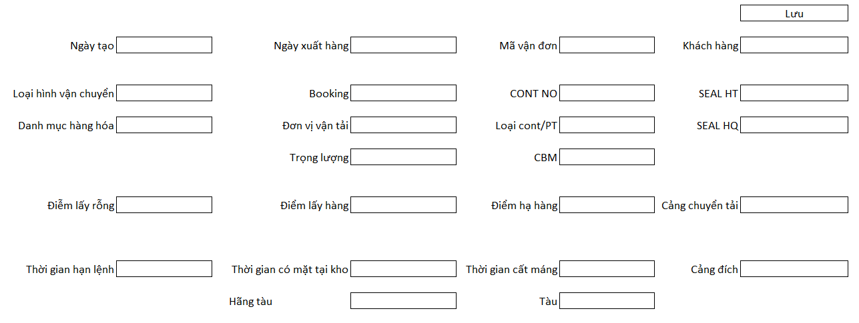

##### 6.2. Điều phối

Mục đích: Ghép xe vào vận đơn -> Chuyến hàng

Thông tin đối tượng: Gồm 2 table

1. Thông tin xe (Toàn bộ thông tin lấy từ view thông tin xe qua)

|  |  |
| --- | --- |
| Số xe |  |
| Nhà VT |  |
| Trọng tải |  |
| Trạng thái |  |

1. Thông tin booking (Toàn bộ thông tin lấy từ view quản lí vận đơn qua)

|  |  |
| --- | --- |
| Khách hàng |  |
| Mã vận đơn |  |
| Nhà VT |  |
| BOOKING |  |
| CONT |  |

* Giao diện:

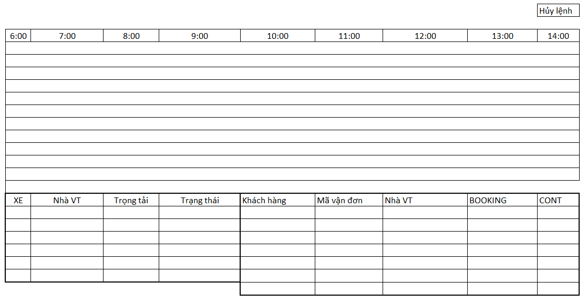

##### 6.3. Giám sát

Thông tin đối tượng:

|  |  |
| --- | --- |
| Số chuyến | Thông tin lấy từ view điểu phối sau khi đã ghép đơn |
| Số xe | Thông tin lấy từ view đơn hàng |
| Khách hàng | Thông tin lấy từ view đơn hàng |
| Điểm lấy hàng | Thông tin lấy từ view đơn hàng |
| Điểm hạ hàng | Thông tin lấy từ view đơn hàng |

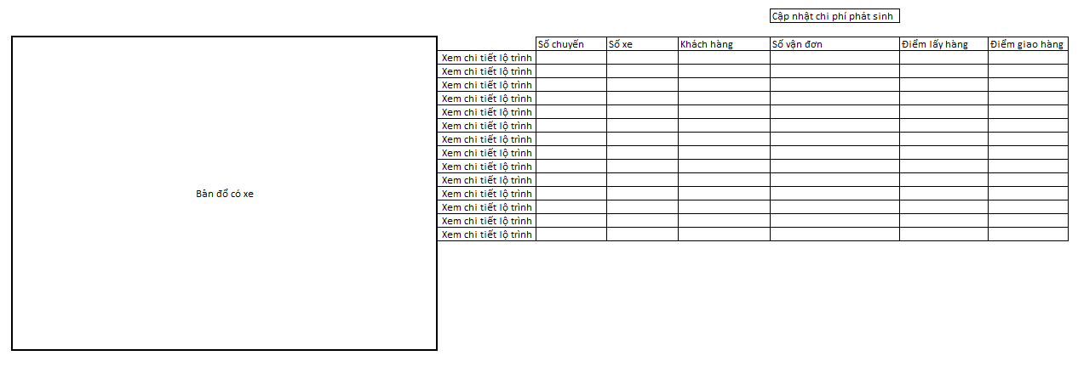

* Cập nhật phí phát sinh:
* Thông tin đối tượng:

|  |  |
| --- | --- |
| Số chuyến | Thông tin lấy từ view điểu phối sau khi đã ghép đơn |
| Số xe | Thông tin lấy từ view đơn hàng |
| Khách hàng | Thông tin lấy từ view đơn hàng |
| Điểm lấy hàng | Thông tin lấy từ view đơn hàng |
| Điểm hạ hàng | Thông tin lấy từ view đơn hàng |
| Loại phí | Kiểu chuỗi, user nhập |
| Phí | Số nguyên dương, người dùng nhập liệu |

* Màn hình:

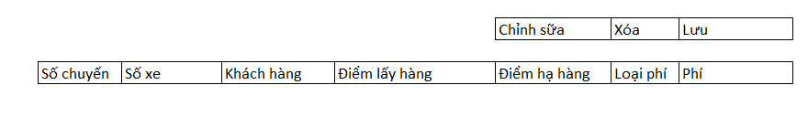

##### 6.4 Chứng từ

- Thông tin đối tượng:

|  |  |
| --- | --- |
| Mã vận đơn | Lấy từ view quản lí đơn hàng |
| Loại hình vận chuyển | Lấy từ view quản lí đơn hàng |
| Mã chuyến | Lấy từ view điều phối |
| Loại PT | Lấy từ view quản lí đơn hàng |
| Upload chứng từ/hình ảnh | Nút chức năng |
| Khóa/Hủy Khóa | Nút chức năng |
| Trạng thái chứng từ | “Hoàn thành” “Chưa hoàn thành” |

* Giao diện:



##### 6.5 Thanh toán

*Chỉ những đơn hàng hoàn thành chuyến mới tính doanh thu và chi phí

Thông tin đối tượng:

|  |  |
| --- | --- |
| Mã vận đơn | Lấy từ view quản lí đơn hàng |
| Ngày xuất | Lấy từ view quản lí đơn hàng |
| Loại hình vận chuyển | Lấy từ view quản lí đơn hàng |
| Mã chuyến | Lấy từ view điều phối |
| Loại PT | Lấy từ view quản lí đơn hàng |
| Khách hàng | Nút chức năng |
| Nhà vận tải | Lấy từ view quản lí đơn hàng |
| Điểm lấy hàng | Lấy từ view quản lí đơn hàng |
| Điểm giao hàng | Lấy từ view quản lí đơn hàng |
| Tiền phải thu khách hàng | Dựa vào thiết lập billing khách hàng tính ra |
| Tiền trả nhà vận tải | Dựa vào thiết lập billing nhà VT tính ra |
| Phụ phí phát sinh | Dựa vào phần cập nhật chi phí phát sinh tính ra |

Giao diện:

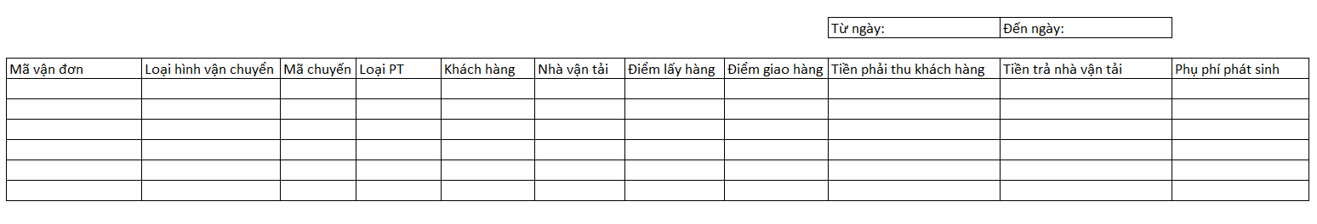

#### Quản lí phương tiện

Thông tin đối tượng:

|  |  |
| --- | --- |
| Số xe | Combo box, chọn từ bảng thông tin xe (đội xe) |
| Loại phí | Combo box, chọn từ bảng loại phí |
| Tên loại phí | Vlookup theo mã loại phí |
| Loại PT | Vlookup theo số xe |
| Phí | Là số do người dùng nhập |

Giao diện:

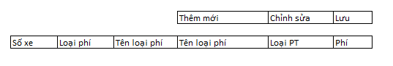

### Cấu trúc database

*(Chi tiết file “Phân tích database TMS”)*